全自动扭力试验机HK-QZD-NL

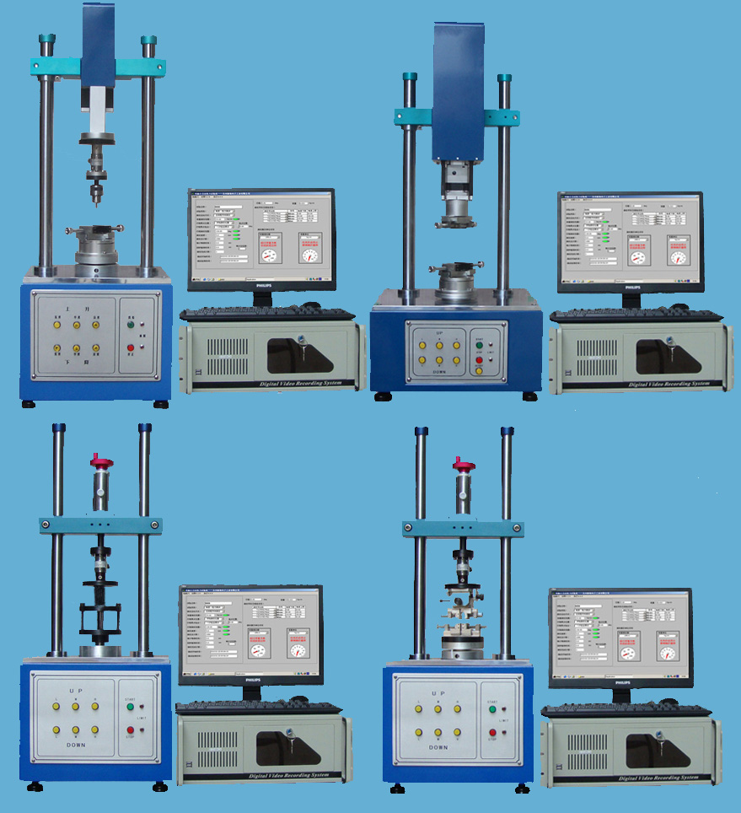
设备用途
全自动扭力试验机适用于Note-Book笔记本电脑转轴、手机转轴＼整机、电子词典转轴＼整机、旋转开关等产品作扭力测试；采用Windows中文视窗程式设定、操作简便、自动存储测试数据（扭力－角度曲线、扭力寿命衰减曲线、测试结果），且所有测试条件可存储。
设备特点:
采用高精密荷重元测量及伺服电机驱动，可以得到准确之扭力结果，实为HINGE制造商及各成品制造商之研发、品检之必备检测仪器。
试验机的典型应用:
手机转轴扭力测试
手机整机扭转测试
NB转轴扭力测试
便携式DVD转轴扭力测试
电子词典扭力测试
旋转开关扭力测试
设备参数
型 号 | HK-QZD-NL
产品名称 | 全自动扭力试验机
容量选择 | 10kgf.cm 50kgf.cm 100kgf 200kgf.cm
单位切换 | kgf.cm,N.m,Lb.IN
荷重精度 | ±0.5%
荷重最小显示 | 0.01kgf.cm
角度最小显示 | 0.001°
测试角度 | 无限制
测试速度 | 60°～7200°/min
马达 | AC伺服马达
机台尺寸 | 370×270×950mm
机台重量 | 110kg
电源 | AC220V,10A 或指定

